Hrvatski jezik – nastava na daljinu
Autor: Ivan Telebar

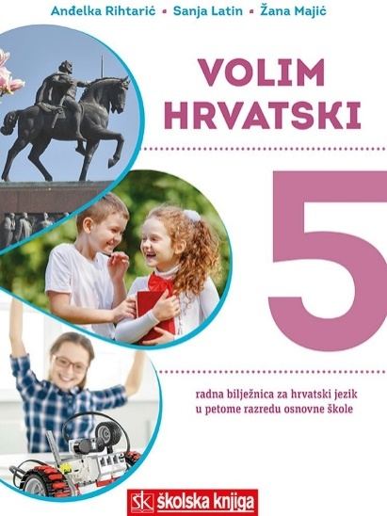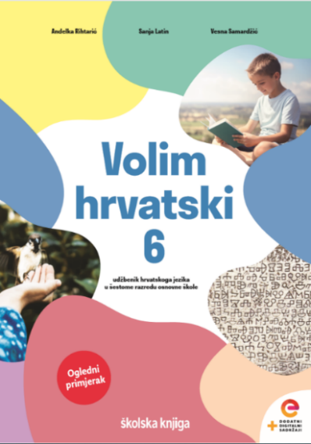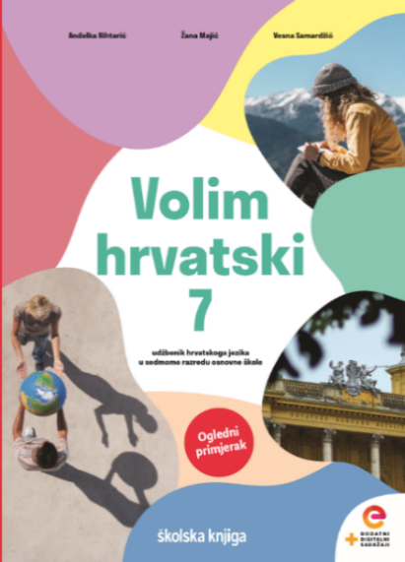
BROJ SATI NASTAVE: 3 školska sata

NASTAVNA JEDINICA: Povratna zamjenica

ODGOJNO-OBRAZOVNI ISHODI
Nakon današnje lekcije moći ćeš:
- prepoznati i rabiti povratnu zamjenicu
- povratnom zamjenicom izricati vraćanje radnje na vršitelja radnje
- razumjeti da povratna zamjenica zamjenjuje sve osobne zamjenice
- sklanjati povratnu zamjenicu

- sati obrade
OPIS AKTIVNOSTI
1. aktivnost
Zapiši tri svoje osobine kojima si zadovoljan/zadovoljna i tri koje bi rado promijenio/promijenila. Odgovore započni riječima: Kod sebe volim…
Pošalji svoje odgovore učiteljici na dogovoreno mjesto i usporedi ih s ostalim učenicima iz razreda.

2. aktivnost
U udžbeniku Volim hrvatski 6 na 50. stranici pročitaj polazni tekst Poštovati sebe i druge.
Nakon čitanja provjeri svoje razumijevanje pročitanog teksta i riješi zadatke na sljedećoj poveznici.
https://bit.ly/2JQ3qWU

3. aktivnost
Samopoštovanje se odnosi na nas same, a poštovanje iskazujemo ljudima s kojima živimo.
Razmisli!
Kako se osjećaju osobe koje imaju mnogo samopouzdanja?
Kako to utječe na njihov život i svakodnevne obveze?
Kako se nose s izazovima koji su pred njima?
Na ova pitanja kratko odgovori u bilježnicu.

4. aktivnost
Na primjeru rečenica iz udžbenika uoči na koga se odnose označene riječi u rečenicama.
S poštovanjem prihvaćam njih. S poštovanjem prihvaćam sebe.
(radnja se odnosi na njih, prelazi na nekoga drugog) (radnja se odnosi na samoga sebe, „vraća
se” vršitelju radnje)
Promotri primjere rečenica na 50. stranici udžbenika.

5. aktivnost
Promotri rečenice u kojima su vršitelji radnje različiti, a povratna zamjenica ista za sve.
Ja poštujem sebe. Mi izgrađujemo sebe.
Ti daješ sve od sebe. Vi ohrabrujete sebe.
Ona je zadovoljan sobom. One su dobri prema sebi.

Dakle, povratna zamjenica zamjenjuje sve osobne zamjenice kada vršitelj radnje vrši radnju na samome sebi.

6. aktivnost
Riješi 1. i 2. zadatak u radnoj bilježnici Volim hrvatski 6 na 57. stranici.

7. aktivnost
Pazi na moguću pogreške u govorenju i pisanju povratne zamjenice.
UMJESTO Kupila sam meni knjigu. TREBA REĆI Kupila sam sebi knjigu.
Promotri ostale primjere u udžbeniku.

Uoči oblike u kojima se javlja posvojna zamjenica. Kod povratne zamjenice, baš kao i kod osobnih zamjenica, razlikujemo naglašene i nenaglašene oblike.
Naglašene oblike upotrebljavamo samo kad zamjenicu želimo istaknuti, a nenaglašene oblike češće upotrebljavamo u svakodnevnoj komunikaciji.
Prouči tablicu u udžbeniku na 52. stranici.
Što zapažaš u sklonidbi povratne zamjenice?
Uoči da povratna zamjenica ima jedan oblik za sva tri roda i oba broja te da nema oblik za nominativ i vokativ.

8. aktivnost
Promotri sljedeće rečenice.
Dovoljno se odmaramo.
Ohrabri se i ojačaj sebe.

Uoči kako glagoli koji izriču da vršitelj vrši radnju na samome sebi uza se imaju povratnu zamjenicu i takve glagole nazivamo povratnim glagolima.

Pripazi na pogrešnu upotrebu povratne zamjenice uz pojedine glagole.

UMJESTO Sjedni se i nemoj se plakati! TREBA REĆI Sjedni i nemoj plakati!

9. aktivnost
Zabilježi!

Povratna zamjenica

Povratna zamjenica zamjenjuje sve osobne zamjenice kada vršitelj radnje vrši radnju na samome sebi.

Glagole koji uza se imaju povratnu zamjenicu nazivamo povratni glagoli.

Ohrabri se i ojačaj sebe.

nenaglašeni oblik naglašeni oblik

- sat vježbe
1. aktivnost
Riješi zadatke pomoću kojih ćeš utvrditi svoje znanje o povratnoj zamjenici.
https://bit.ly/3qqcClr

2. aktivnost
Pogledaj kratak film o poštovanju i samopoštovanju.
Slažeš li se s mišljenjem svojih vršnjaka o toleranciji, lažnim vijestima, objavama na društvenim mrežama, poštovanju i samopoštovanju?
https://www.youtube.com/watch?v=tBnTl-j2iA8

3. aktivnost
Odigraj zabavnu igru pomoću koje ćeš utvrditi oblike povratne zamjenice.
https://bit.ly/3qtsKTq

4. aktivnost
Promotri plakat i uoči koje oblike povratne zamjenice razlikujemo.
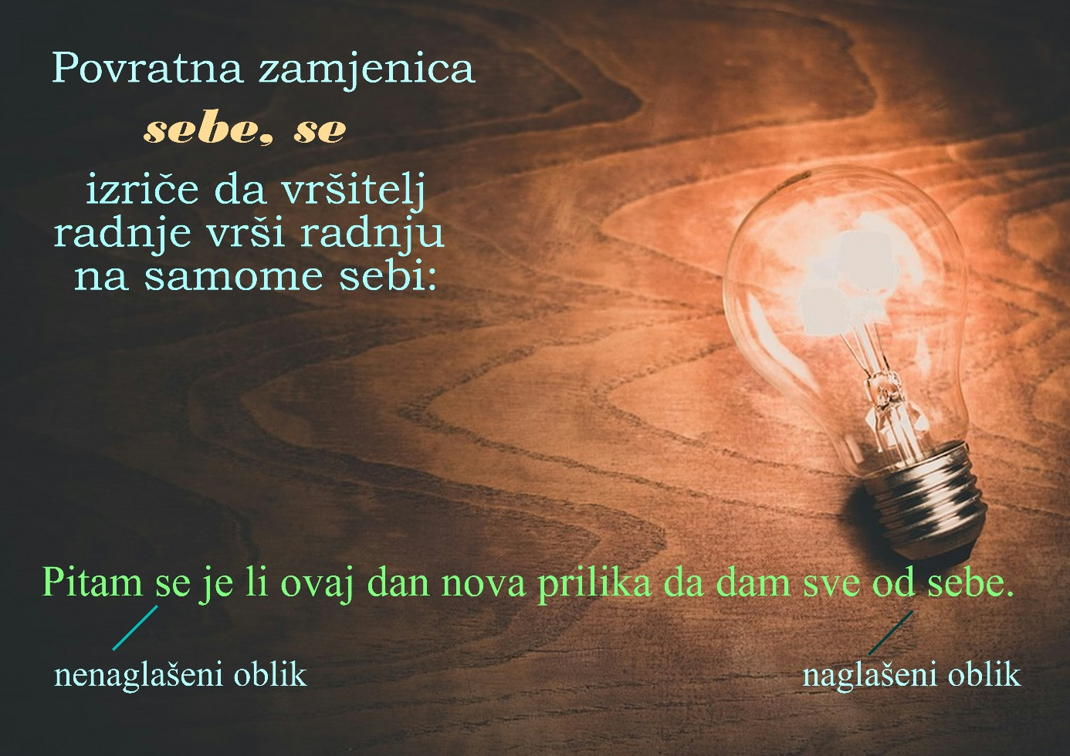

5. aktivnost
Odigraj kvizove i provjeri svoje znanje o osobnim zamjenicama te o povratnoj zamjenici.
https://bit.ly/2L2hcGd
https://bit.ly/3mITLzF

6. aktivnost
U tekstu označi osobne zamjenice zelenom, a posvojne zamjenice plavom bojom. Povratnu zamjenicu oboji crvenom bojom.
Zamjenicama odredi padež. Napiši ga kraticom iznad zamjenica.

Sve je bezbojno i tmurno. Oblaci kao da su se skupili u jedan golemi koji prijeti prekriti cijelu zemlju. Koračam drvoredom kestena i javora posađenih iza moje zgrade, s teškom torbom na leđima. Otpalo lišće šušti mi pod tenisicama, što me podsjeća na šumorenje kiše na prozoru. Baš bih volio da se spusti kiša i cijelog me promoči.
(Mladen Kopjar, Herbarij vedrine)

7. aktivnost
Vršnjačko nasilje velik je problem među djecom i mladima. Istraži koje udruge i organizacije pomažu zajednici u razumijevanju i prihvaćanju različitosti koje nas okružuju. Uključi se i ti!
https://www.unicef.hr/programska_aktivnost/stop-nasilju-medu-djecom/
https://cepn.hr/dan-ruzicastih-majica/

8. aktivnost
Označi točno napisanu rečenicu, a pogrešno napisane rečenice ispravi.
Uzmi si šiljilo.
Glasno sam se smijala!
Prošetajte se!
Ustao sam se kasno.

Hrvatski jezik – nastava na daljinu
Autor: Ivan Telebar

BROJ SATI NASTAVE: 2 školska sata
NASTAVNA JEDINICA:
Zvonimir Balog, Progutaj srdžbu
Snaga riječi 6, Anita Šojat


ODGOJNO-OBRAZOVNI ISHODI

Nakon današnje lekcije moći ćeš:
- čitati pjesmu odgovarajući na pitanja
- odrediti u kakvom su odnosu motivi i tema pjesme
- prepoznati različite vrste rima
- oblikovati osmosmjerku

OPIS AKTIVNOSTI
1. aktivnost
Jesi li se ikada posvađao/posvađala s bratom ili sestrom, s prijateljem ili prijateljicom?
Prisjeti se situacije u kojoj su ti brat, sestra ili prijatelj izgovorili ružne riječi i uvrijedili te. Kakva je tvoja reakcija? Uzvraćaš li mu/joj istom mjerom? Nazivaš li ga/je pogrdnim imenima? Kako možeš riješiti ovaj sukob nenasilnim putem?
Razmisli i opiši tu situaciju u 10 rečenica.

2. aktivnost
Otvori čitanku Snaga riječi 6 na 50. stranici i naglas pročitaj pjesmu Zvonimira Baloga Progutaj srdžbu.
Zastani na trenutak i razmisli što nam pjesnik želi poručiti ovom pjesmom.
Zvučni zapis pjesme možeš pronaći na e-sferi.
https://bit.ly/2VzUVBK

3. aktivnost
Pročitaj pjesmu još jednom u sebi, a potom u bilježnicu odgovori na sljedeća pitanja:
- Od koliko se strofa sastoji pjesma?
- Koliko strofa ima stihova?
- Pronađi u pjesmi i prepiši epitete i usporedbu.
- Objasni značenje riječi „gnjusoba”. Jesi li ikada upotrijebio/upotrijebila tu riječ?

4. aktivnost
Prisjeti se što si dosad naučio o motivima i temi.
Riješi kviz na sljedećoj poveznici.
https://h5p.org/h5p/embed/488666

Promotri sve motive koje si izdvojio/izdvojila i prema njima oblikuj temu pjesme u jednoj rečenici.

5. aktivnost
U kakvom su odnosu motivi i tema književnoga djela?
Prisjeti se proučavajući plakat.
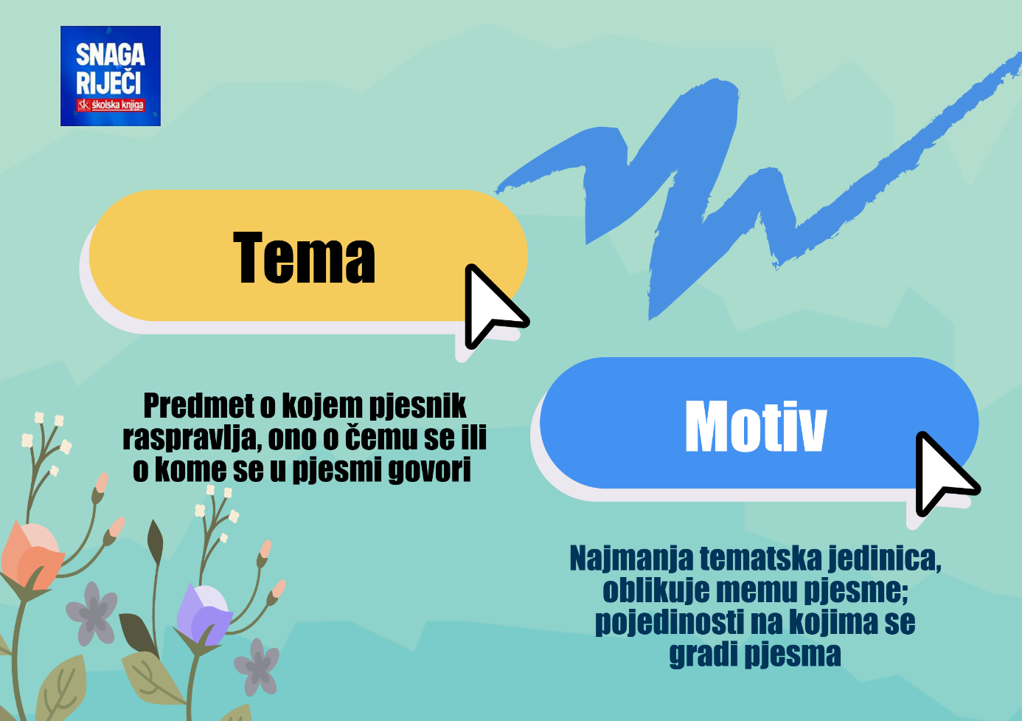

6. aktivnost
Odredi je li pjesma Zvonimira Baloga pisana vezanim ili slobodnim stihom.
Prisjeti se vrsta rima koje si upoznao/upoznala rješavajući zadatke na sljedećoj poveznici.
https://h5p.org/h5p/embed/489927

7. aktivnost
Znaš li da je elektroničko nasilje među vršnjacima vrlo često?
Jesi li dosad čuo/čula za pojmove bullying i cyberbullying?
Saznaj kako možeš prepoznati elektroničko nasilje i kako se od njega možeš zaštititi. Pročitaj članak na sljedećoj poveznici i iz njega izdvoji tri pojedinosti koje smatraš najvažnijima.
https://bit.ly/3oqUgPE

8. aktivnost
Jesi li ikada jako naljutio/naljutila na nekoga, osjetio/osjetila srdžbu?
Što si u tom trenutku učinio/učinila.
Promotri plakat i saznaj što sve možeš učiniti da otjeraš ljutnju. I sam/sama osmisli pet savjeta o tome kako možemo nadvladati ljutnju. Svoje savjete pošalji učiteljici na dogovoreno mjesto.
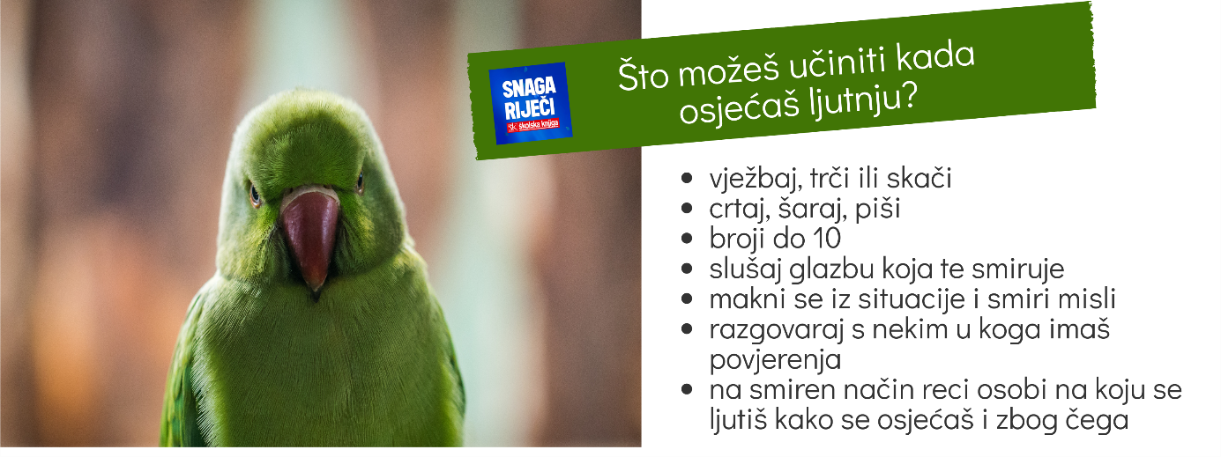

9. aktivnost
U tablicu upiši tri ili više riječi u svaki stupac.
RIJEČI KOJE VOLIM ČUTI I IZGOVARATI | RIJEČI KOJE NE VOLIM ČUTI I IZGOVARATI | RIJEČI KOJE ME ISPUNJAVAJU I POTIČU | RIJEČI KOJE ME ČINE TUŽNIM/OM | RIJEČI KOJE ME ČINE SRETNIM/OM

Od riječi koje si napisao/napisala izradi osmosmjerku.
Osmosmjerku možeš izraditi na papiru ili s pomoću mrežne stranice https://wordsearchlabs.com na kojoj vrlo jednostavno možeš osmisliti svoju digitalnu osmosmjerku.
Svoj rad pošalji učiteljici/učitelju na dogovoreno mjesto.

